Міністерство освіти і науки України

Національний технічний університет України

«Київський політехнічний інститут ім. Ігоря Сікорського»

Факультет інформатики та обчислювальної техніки

Кафедра обчислювальної техніки

**ЛАБОРАТОРНА РОБОТА № 4**

з дисципліни «Системне програмування»

на тему «Макровизначення і макроси в MASM»

Виконав: Перевірив:

Студент 2 курсу ФІОТ доц. Павлов В.Г.

групи ІМ-33

Родіна Олександр Вікторович

номер у списку групи - 19

Київ 2025

**Мета роботи:**

Вивчити технології створення і вживання макросів. Дослі-

дження результатів роботи макрогенератору MASM

**Порядок виконання роботи**

1. Вивчити правила використання макросів в програмах [1].

2. Переробити програму, підготовлену в лабораторній роботі

3 так, щоб виведення кожного виду інформації (дата народження,

номер залікової книжки і т. п.) виконувалося у вигляді багатократ-

ного звернення до макросу (макрос 1), в якому у віконному інтер-

фейсі здійснювалося б виведення тексту, який передається в макрос

як параметр.

3. Оформити також у вигляді окремих макросів фрагменти

програми, де здійснюється шифрування введеного рядка символів

(макрос 2), а також порівняння її з хеш-кодом оригіналу пароля, що

зберігається у програмі (макрос 3). Макровизначення для всіх мак-

росів розмістити в тому ж файлі, що і програма. У всіх макросах

обов'язково використовувати звичайні і приховані коментарі, а в

останньому макросі також використовувати механізм оголошення

локальних міток.

4. Виконати компіляцію і компоновку файлу програми.

5. Перевірити роботу програми шляхом введення як правиль-

ного, так і невірного паролів.

6. Отримати розширений лістинг програми за допомогою оп-

ції /Fl компілятора ML.

7. Провести дослідження отриманого лістингу: визначити,

яким чином компілятор виконав трансляцію кожній з команд мак-

росів і помітити їх в тексті розширеного лістингу кольоровими олі-

вцями або кольоровими фломастерами.

8. Повторити дослідження, які виконані в п. 4 – 7 для другої

версії програми, де всі перераховані в п. 2 і 3 макровизначення для

макросів повинні розташовуватися в окремому файлі.

12

9. Порівняти тексти розширених лістингів для обох варіантів

розміщення макровизначень, знайти схожість і відмінності. Відо-

бразити їх в звіті по лабораторній роботі.

10. Зробити висновки по лабораторній роботі.

**Перевірка роботи програми (пункт 5)**

Вікно для паролю 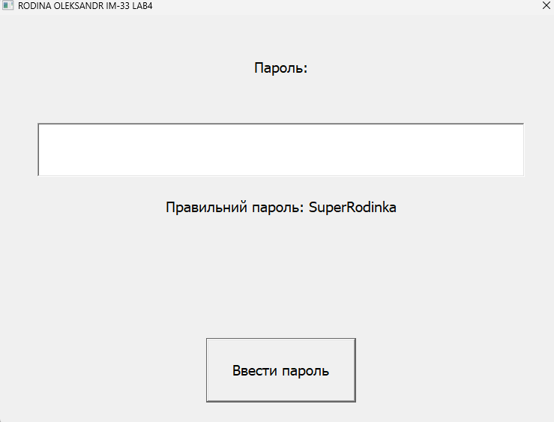

Вікна, які виводяться послідовно як результат правильного вводу паролю

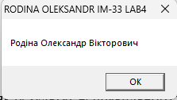

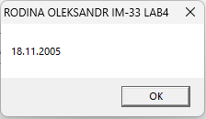

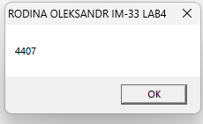

Вікно, яке виводиться як результат неправильного вводу паролю

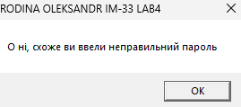

**Шифрування за допомогою функції XOR**

Початковий пароль:SuperRodinka

Ключ: ************

Шифрування:

| Символ | Бінарне | Ключ | XOR результат | Новий символ |
| --- | --- | --- | --- | --- |
| S | 01010011 | 00101010 | 01111001 | y |
| u | 01110101 | 00101010 | 01011111 | _ |
| p | 01110000 | 00101010 | 01011010 | Z |
| e | 01100101 | 00101010 | 01001111 | O |
| r | 01110010 | 00101010 | 01011000 | X |
| R | 01010010 | 00101010 | 01111000 | x |
| o | 01101111 | 00101010 | 01000101 | E |
| d | 01100100 | 00101010 | 01001110 | N |
| i | 01101001 | 00101010 | 01000011 | C |
| n | 01101110 | 00101010 | 01000100 | D |
| k | 01101011 | 00101010 | 01000001 | A |
| a | 01100001 | 00101010 | 01001011 | K |

Зашифрована версія паролю: **y_ZOXxENCDAK**

**Використання макросів в моїй лабораторній**

1. Макрос для відображення даних у діалоговому вікні. Приймає два параметри: назву вікна та текст повідомлення.
2. Макрос, що виконує перевірку відповідності між початковим паролем і тим, що ввів користувач
3. Макрос, який здійснює XOR-шифрування пароля, введеного користувачем.

**Відповідність кольорових позначень (для пункту 7)**

**Для зручності та наглядності об’єкти дослідження лістингу будуть позначені відповідним кольором**

**Червоний - макрос, який відповідає за вивід**

**Синій - макрос, який відповідає за шифрування  
  
Зелений - макрос, який відповідальний за порівняння паролів між собою  
  
Фіолетовий - звичайні коментарі  
  
Рожевий - приховані коментарі**

**Помаранчевий - локальні мітки**

**Дослідження першого лістингу (пункт 7)**

**Макровизначення**

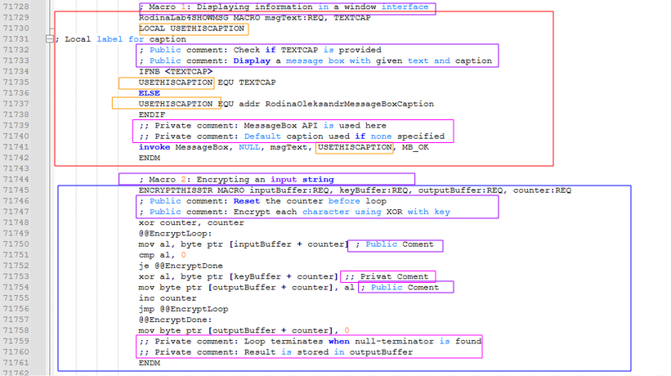

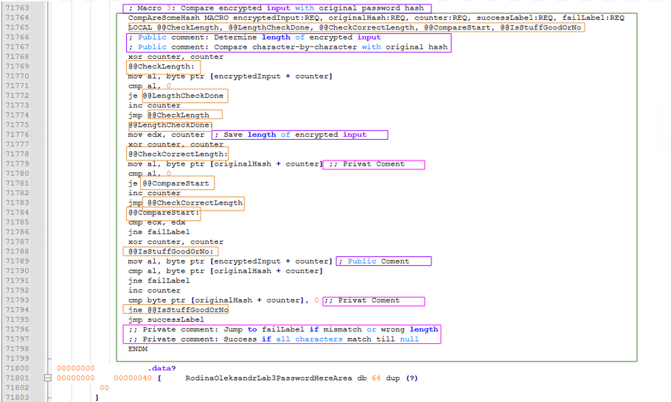

Як можемо бачити в макровизначенні видно назви локальних міток і приховані коментарі.

**Трансляції**

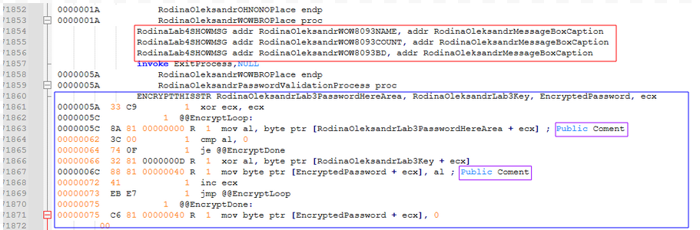

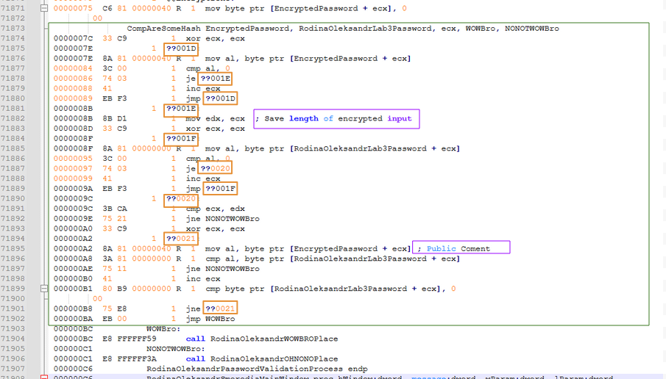

Можемо бачити що у трансляціях були приховано виклики invoke, Ми можемо це бачити на прикладі трансляції RodinaLab4SHOWMSG, де приховані всі рядки макросу. Можемо бачити, що в трансляціях локальні мітки були зашифровані, а приватних коментарів не видно. Також можемо бачити, що показуються тільки ті публічні коментарі, які використовуються як інструкції всередині макроса

**Відповідність кольорових позначень (для пункту 8)**

**Для зручності та наглядності об’єкти дослідження лістингу будуть позначені відповідним кольором**

**Червоний - макрос, який відповідає за вивід**

**Синій - макрос, який відповідає за шифрування  
  
Зелений - макрос, який відповідальний за порівняння паролів між собою  
  
Фіолетовий - звичайні коментарі  
  
Рожевий - приховані коментарі**

**Помаранчевий - локальні мітки**

**Дослідження другого лістингу (пункт 8)**

**Макровизначення**

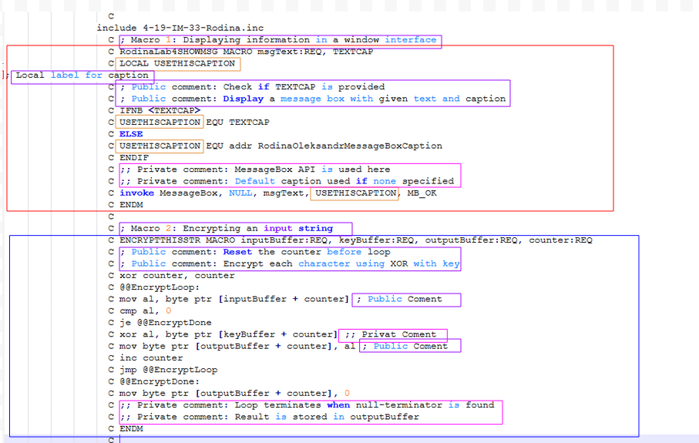

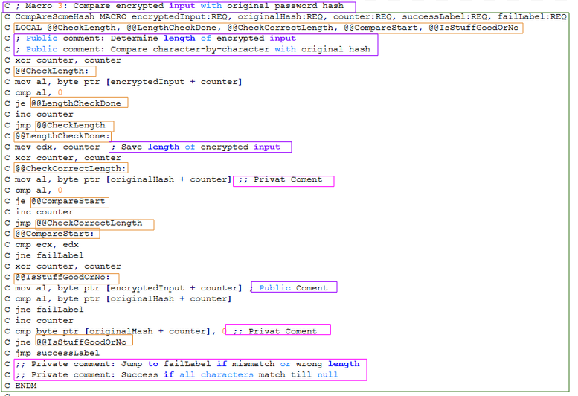

Як можемо бачити в макровизначенні видно назви локальних міток і приховані коментарі.

**Трансляції**

**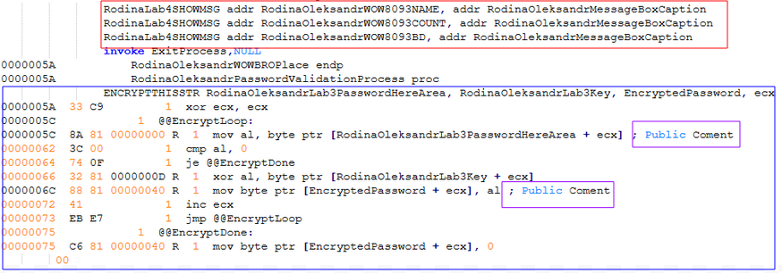  
  
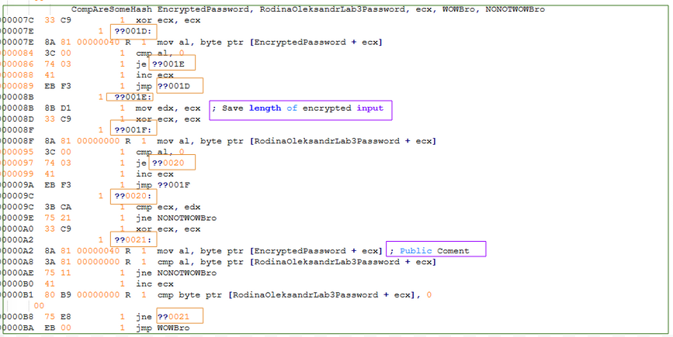**

Можемо бачити що у трансляціях були приховано виклики invoke, Ми можемо це бачити на прикладі трансляції RodinaLab4SHOWMSG, де приховані всі рядки макросу. Можемо бачити, що в трансляціях локальні мітки були зашифровані, а приватних коментарів не видно. Також можемо бачити, що показуються тільки ті публічні коментарі, які використовуються як інструкції всередині макроса

**Порівняння лістингів (пункт 9)**

Після порівняння розширених лістингів обох програм були чітко виявлені багато спільних рис, які показують схожість двох реалізацій

До спільних рис можна віднести:

* Публічні коментарі, які представляли собою інструкції до команд залишись видимими після трансляції
* В той як в макровизначеннях локальні мітки, були не зашифровані, вони шифрували при трансляції
* У трансляції приховані коментарі не було видимими
* Виклики функцій які використовували invoke не були видимими

**Висновки**

Під час виконання лабораторної роботи було вивчено використання макросів та їхню поведінку у різних умовах — як при визначенні безпосередньо у файлі з логікою програми, так і при підключенні через окремий .inc файл. У ході дослідження було виявлено багато спільних рис. Серед спільного було помічено: приховані рядки з викликами функцій через invoke, закодовані назви локальних міток та обмеження на відображення прихованих коментарів. Звичайні ж коментарі залишались видимими у лістингу, але при трансляції ті коментарі, які не були інструкціями до команд все одно приховувалися Я усвідомив важливість локальних міток — вони допомагають уникнути конфліктів імен у великих програмах, підвищують зрозумілість та організованість коду. Звичайні коментарі слугують для пояснення логіки, тоді як приховані можуть містити службову інформацію, яка не обов’язково має бути видимою при читанні коду. Макроси значно спрощують написання коду, роблячи його лаконічним, зрозумілим і повторно використовуваним.